數位邏輯設計實習
【 Lab. 07 】
組員名單：B9502028陳敬翔
B9502064楊宗翰
一、題目〈Topic〉：
（一）方法：
Ⅰ、利用NE555定時器做出一輸出穩定頻率時脈，接入FPGA。
Ⅱ、利用石英晶體輸出一穩定頻率時脈，接入FPGA。
Ⅲ、使用Quartus II verilog設計一0到9999計數電路燒至FPGA，根據NE555定時器給予頻率做為計數電路的基本時脈，再使用石英晶體所給予頻率做為輸出至七段顯示器之掃描時脈。
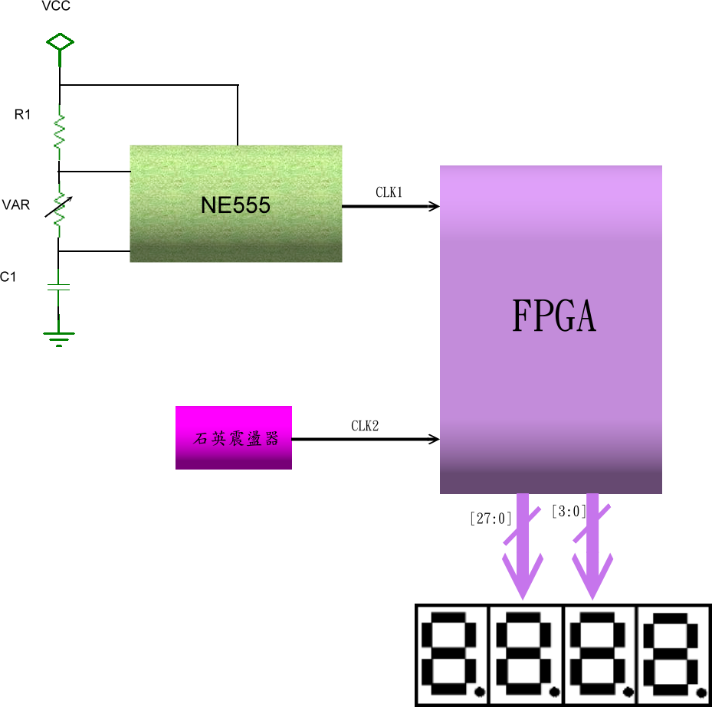
（二）注意事項：
Ⅰ、上圖NE555的接腳方式僅做為參考用，可依實際使用方式調整。
Ⅱ、若以最減元件數目作為設計的目標，外接的時脈可依情況增減。
二、功能〈Function〉：
藉由NE555定時器與石英晶體所給予的時脈，讓四個七段顯示器逐一顯示0到9999的計數數值。
三、原理〈Principle〉與相關知識：
（一）七段顯示器各個LED的編號：
因為四個七段顯示器的abcdefgh接腳同為一端，在設計時四個七段顯示器時，還要考量各個七段顯示器的致能接腳，選定當時哪個七段顯示器顯示以及要顯示哪一份資料。
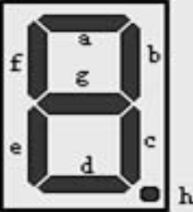
（二）四個七段顯示器控制電路：
如圖為四個七段顯示器的基本架構圖，當我們設計程式碼驅動七段顯示器時，把要讓其發光的七段LED接地即可，根據這樣的特性，我們可以繪製編碼器的真值表。
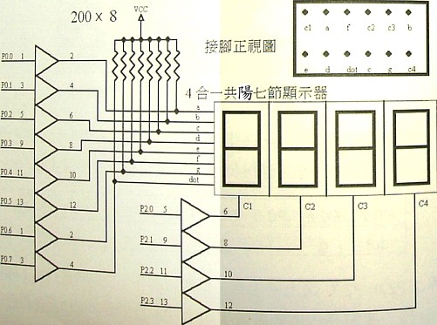
（三）FPGA接腳配置圖：
使用Quartus II verilog設計一0到9999計數電路燒至FPGA供給四個七段顯示器，必須要清楚了解FPGA的各個接腳配置。
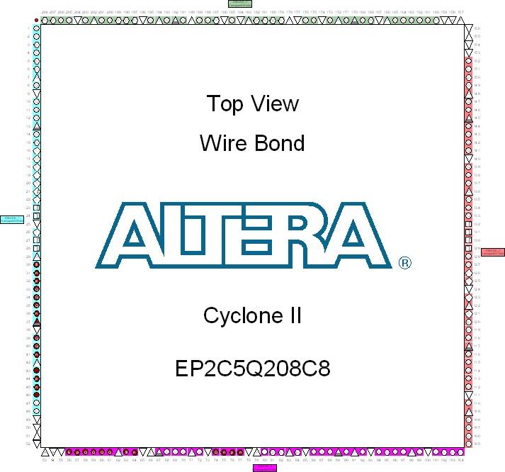
（四）NE555：
本次實習的主軸，放在NE555定時器震盪設計，如何做出能輸出時脈NE555，即是這次實習成功的關鍵，一個良好的接腳方法，可以使用最少的元件量，做出穩定的震盪時脈。
本處將為NE555做詳盡的介紹！
Ⅰ、封裝外觀：
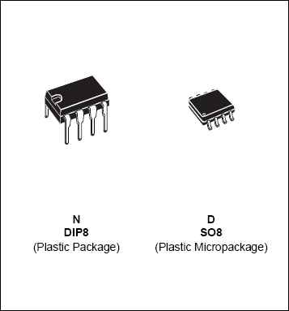
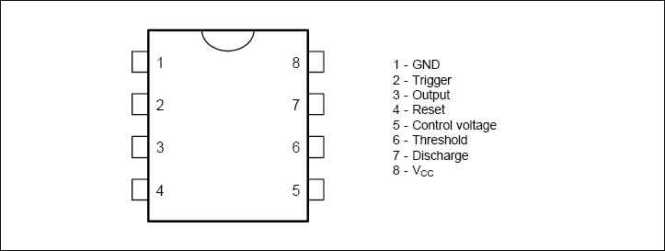
Ⅱ、接腳示意圖：
1、接地
2、觸發
3、輸出
4、重置
5、控制
6、臨限
7、放電
8、VCC
Ⅲ、內部構造：
下圖為NE555IC的內部構造，包含兩個比較器，一個正反器，一個放電用的電晶體三個電阻及輸出驅動反相器。
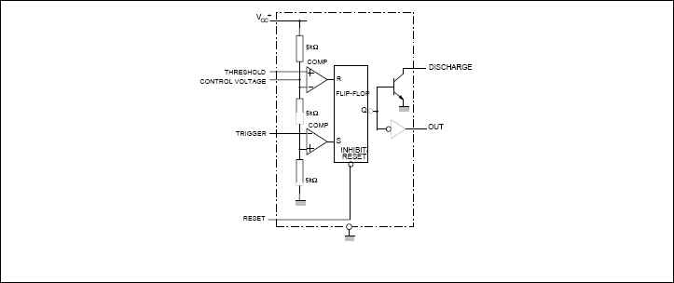
1、因電阻分壓，所以上比較器的比較電壓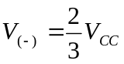；下比較器的比較電壓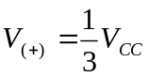。
2、若接腳6的臨限電壓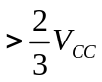，則放電晶體導通並且使接腳3的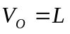。
3、若接腳2的觸發電壓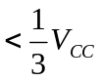，則放電晶體導通並且使接腳3的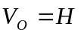。
※由上述可知，若將第2與6接腳相接作為輸入端，則NE555可視為一反相樞密特觸發電路，其：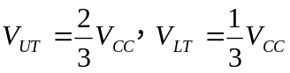。
4、第4接腳為重置（RESET），當輸入為低電位時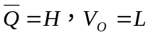。
5、第5接腳閒置時最好用電容接地，形成RC濾波電路，減少雜訊千擾。
Ⅳ、基本元件概要圖：
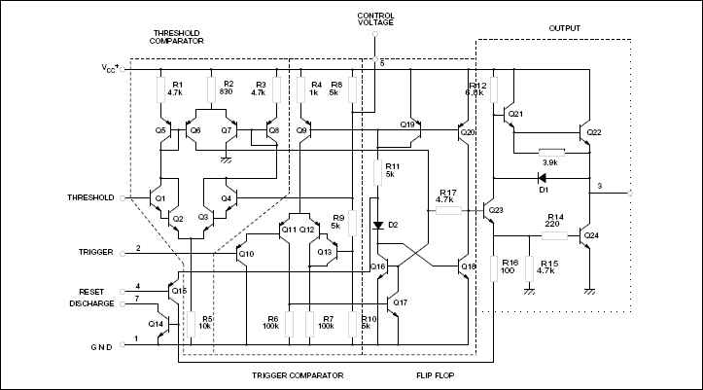
Ⅴ、其他555系列IC溫度操作範圍：
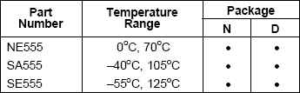
Ⅵ、NE555無穩態電路：
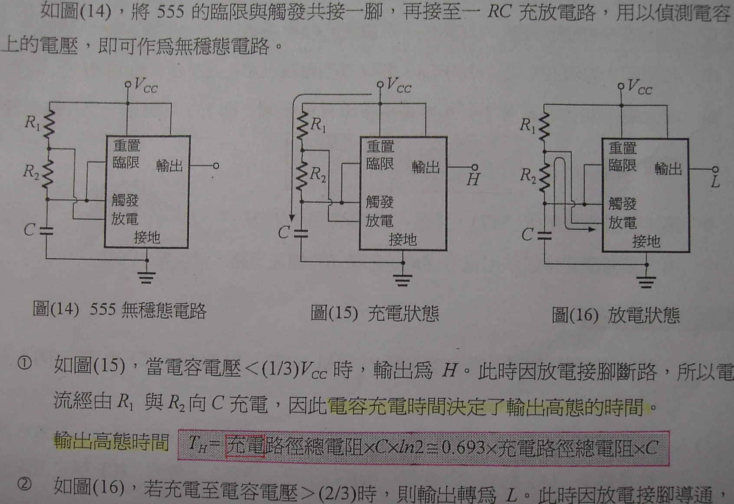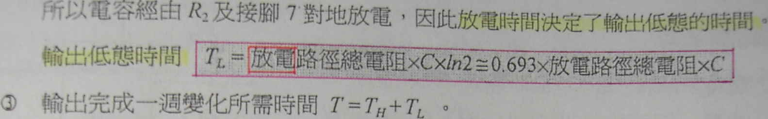
四、硬體電路圖〈Hardware〉與軟體〈Software〉〈或演算法：Algorithm〉流程：
（一）硬體描述語言VERILOG燒錄FPGA設計架構：
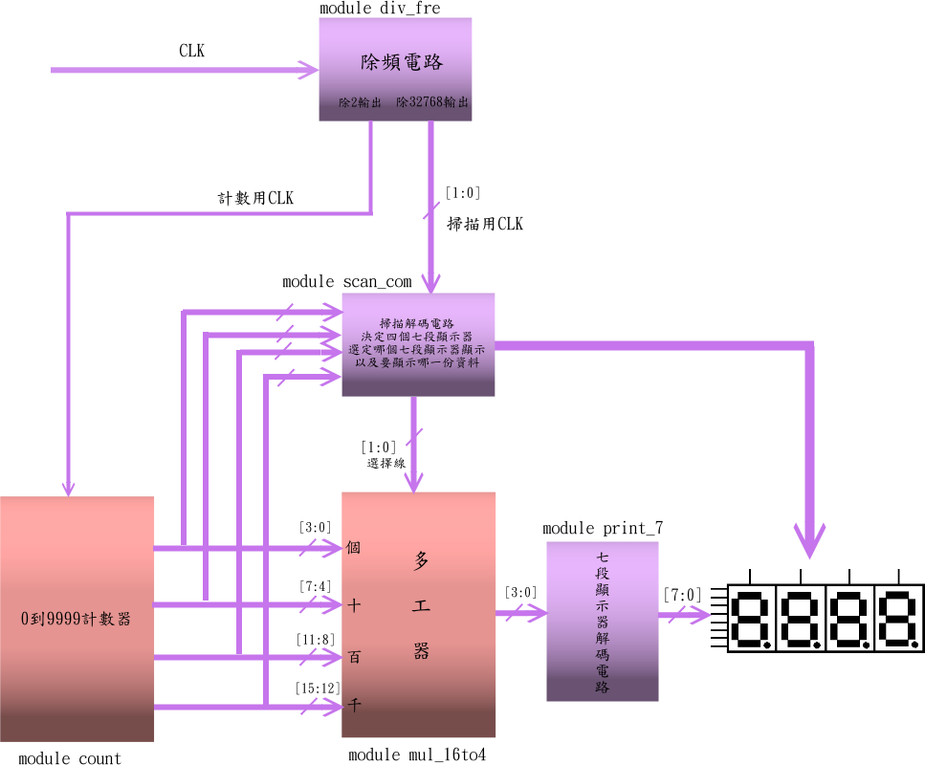
（二）除頻電路內部設計真值表分析：
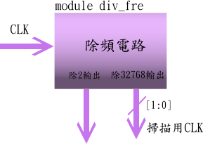
Ⅰ、每次CLK負緣觸發，div_reg每次累加1，輸出只要從div_reg不同的端點拉出，即可做出除頻的效果。
Ⅱ、div_1b從div_reg的第15位元拉出即可得到除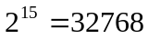的輸出。
Ⅲ、div_2b從div_reg的第[1:0]位元拉出即可得到除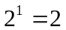的輸出。
CLK | div_reg[15:0] | div_1b= div_reg[15] | div_2b= div_reg [1:0]
 | 0000000000000000 | 0 | 00
 | 0000000000000001 | 0 | 00
 | 0000000000000010 | 0 | 01
 | 0000000000000011 | 0 | 01
 | 0000000000000100 | 0 | 10
 | 0000000000000101 | 0 | 10
 | 0000000000000110 | 0 | 11
 | 0000000000000111 | 0 | 11
 | 0000000000001000 | 0 | 00
 | 0000000000001001 | 0 | 00
： | ： | ： | ：
 | 1111111111111000 | 1 | 00
 | 1111111111111001 | 1 | 00
 | 1111111111111010 | 1 | 01
 | 1111111111111011 | 1 | 01
 | 1111111111111100 | 1 | 10
 | 1111111111111101 | 1 | 10
 | 1111111111111110 | 1 | 11
 | 1111111111111111 | 1 | 11
： | ： | ： | ：
 | 0000000000000000 | 0 | 00
（三）掃描解碼電路內部設計真值表分析：
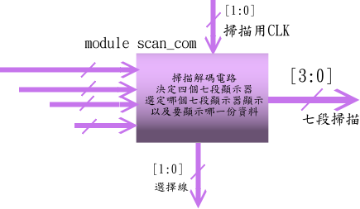
本次的實習最困難的部份即是針對8051所給予FPGA的掃描訊號做解碼的動作，因為要符合學長要求的“左邊位元顯示的值若為0則禁止顯示出來〝的條件，所以想到就直接判別輸入是否有符合條件，分別控制給予七段顯示器的掃描訊號：
Ⅰ、若輸入小於10的話，則表示十位數、百位數與千位數為零，禁止顯示，則僅掃描個位數。
Ⅱ、若輸入小於100和大於等於10的話，則表示百位數與千位數為零，禁止顯示，則掃描個位數與十位數。
Ⅲ、若輸入小於1000和大於等於100的話，則表示千位數為零，禁止顯示，則掃描個位數、十位數與千位數。
Ⅳ、若輸入大於等於1000時，則表示均有數值，則掃描個位數、十位數、百位數與千位數。
Ⅰ、多工器顯示選擇輸出真值表：
num | scan₁ | scan₀ | sel₁ | sel₀
num[15:4]==0 | 0 | 0 | 0 | 0
num[15:4]==0 | 0 | 1 | 0 | 0
num[15:4]==0 | 1 | 0 | 0 | 0
num[15:4]==0 | 1 | 1 | 0 | 0
num[15:8]==0  num[7:4]!=0 | 0 | 0 | 0 | 0
num[15:8]==0  num[7:4]!=0 | 0 | 1 | 0 | 1
num[15:8]==0  num[7:4]!=0 | 1 | 0 | 0 | 0
num[15:8]==0  num[7:4]!=0 | 1 | 1 | 0 | 1
num[15:12]==0  num[11:8]!=0 | 0 | 0 | 0 | 0
num[15:12]==0  num[11:8]!=0 | 0 | 1 | 0 | 1
num[15:12]==0  num[11:8]!=0 | 1 | 0 | 1 | 0
num[15:12]==0  num[11:8]!=0 | 1 | 1 | 0 | 1
num[15:12]!=0 | 0 | 0 | 0 | 0
num[15:12]!=0 | 0 | 1 | 0 | 1
num[15:12]!=0 | 1 | 0 | 1 | 0
num[15:12]!=0 | 1 | 1 | 1 | 1
Ⅱ、七段顯示器掃描選擇輸出真值表：
sel₁ | sel₀ | seg_scan₃ | seg_scan₂ | seg_scan₁ | seg_scan₀
0 | 0 | 1 | 1 | 1 | 0
0 | 1 | 1 | 1 | 0 | 1
1 | 0 | 1 | 0 | 1 | 1
1 | 1 | 0 | 1 | 1 | 1
（四）多工器電路內部設計真值表分析：
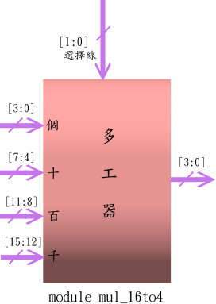
Ⅰ、多工器電路內部設計真值表：
SEL₁ | SEL₀ | OUT[3:0]
0 | 0 | IN[3:0]
0 | 1 | IN[7:4]
1 | 0 | IN[11:8]
1 | 1 | IN[15:12]

（五）七段顯示器電路內部設計真值表分析：
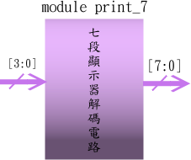
Ⅰ、共陽極七段顯示器，輸出0為發亮，輸出1為熄滅：
z₃ | z₂ | z₁ | z₀ | a | b | c | d | e | f | g
0 | 0 | 0 | 0 | 0 | 0 | 0 | 0 | 0 | 0 | 1
0 | 0 | 0 | 1 | 1 | 0 | 0 | 1 | 1 | 1 | 1
0 | 0 | 1 | 0 | 0 | 0 | 1 | 0 | 0 | 1 | 0
0 | 0 | 1 | 1 | 0 | 0 | 0 | 0 | 1 | 1 | 0
0 | 1 | 0 | 0 | 1 | 0 | 0 | 1 | 1 | 0 | 0
0 | 1 | 0 | 1 | 0 | 1 | 0 | 0 | 1 | 0 | 0
0 | 1 | 1 | 0 | 0 | 1 | 0 | 0 | 0 | 0 | 0
0 | 1 | 1 | 1 | 0 | 0 | 0 | 1 | 1 | 1 | 1
1 | 0 | 0 | 0 | 0 | 0 | 0 | 0 | 0 | 0 | 0
1 | 0 | 0 | 1 | 0 | 0 | 0 | 0 | 1 | 0 | 0
1 | 0 | 1 | 0 | 0 | 0 | 1 | 0 | 0 | 0 | 0
1 | 0 | 1 | 1 | 1 | 1 | 0 | 0 | 0 | 0 | 0
1 | 1 | 0 | 0 | 0 | 1 | 1 | 0 | 0 | 0 | 1
1 | 1 | 0 | 1 | 1 | 0 | 0 | 0 | 0 | 1 | 0
1 | 1 | 1 | 0 | 0 | 1 | 1 | 0 | 0 | 0 | 0
1 | 1 | 1 | 1 | 0 | 1 | 1 | 1 | 0 | 0 | 0
（六）計數器電路內部設計流程圖分析：
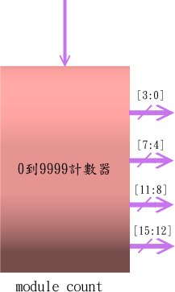
Ⅰ、計數器電路內部設計流程圖：
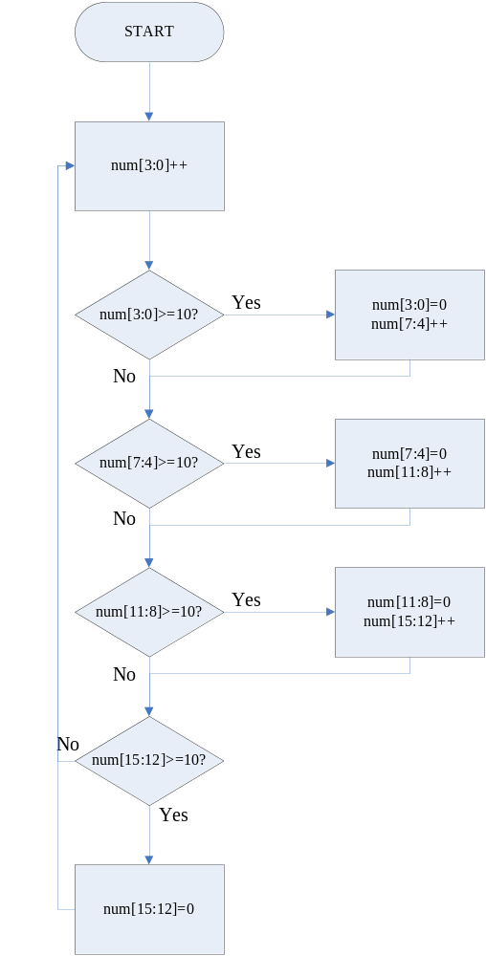
（七）NE555定時器無穩態接腳圖：
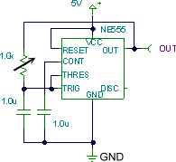
Ⅰ、輸出時間：
Ⅱ、輸出頻率：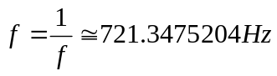
五、程式原始碼〈Source code〉：
（一）硬體描述語言VERILOG燒錄FPGA設計語法：
module count9999(clk,scan,seg);/*主程式*/
input clk;
output [3:0]scan;
output [6:0]seg;
wire div_1b;
wire [1:0]div_2b;
wire [15:0]num;
wire [1:0]sel;
wire [3:0]out_num;
div_fre(clk,div_1b,div_2b);
count(div_1b,num);
scan_com(num,div_2b,sel,scan);
mul_16to4(num,sel,out_num);
print_7(out_num,seg);
endmodule

module scan_com(num,scan,sel,seg_scan);/*掃描解碼電路*/
input [15:0]num;
input [1:0]scan;
output [1:0]sel;
output [3:0]seg_scan;
assign sel[1]=((num[15:12]==0)&(num[11:8]!=0)&(scan==2'b10))|((num[15:12]!=0)&(scan==2'b10))|((num[15:12]!=0)&(scan==2'b11));
assign sel[0]=((num[15:8]==0)&(num[7:4]!=0)&(scan==2'b01))|((num[15:8]==0)&(num[7:4]!=0)&(scan==2'b11))|((num[15:12]==0)&(num[11:8]!=0)&(scan==2'b01))|((num[15:12]==0)&(num[11:8]!=0)&(scan==2'b11))|((num[15:12]!=0)&(scan==2'b01))|((num[15:12]!=0)&(scan==2'b11));
assign seg_scan[3]=((sel==2'b00)|(sel==2'b01)|(sel==2'b10));
assign seg_scan[2]=((sel==2'b00)|(sel==2'b01)|(sel==2'b11));
assign seg_scan[1]=((sel==2'b00)|(sel==2'b10)|(sel==2'b11));
assign seg_scan[0]=((sel==2'b01)|(sel==2'b10)|(sel==2'b11));
endmodule

module mul_16to4(num,sel,out_num);/*16to4多工器*/
input [15:0]num;
input [1:0]sel;
output [3:0]out_num;
assign out_num=(sel==0)?num[3:0]:(sel==1)?num[7:4]:(sel==2)?num[11:8]:num[15:12];
endmodule

module div_fre(clk,div_1b,div_2b);/*除頻電路*/
input clk;
output div_1b;
output [1:0]div_2b;
reg [15:0]div_reg;
assign div_1b=div_reg[15];
assign div_2b=div_reg[2:1];
always@(negedge clk)
begin
div_reg<=div_reg+1;
end
endmodule

module count(clk,con_num);/*0to9999計數電路*/
input clk;
output [15:0]con_num;
reg [15:0]con_num;
always@(negedge clk)
begin
con_num[3:0]<=con_num[3:0]+1;
if(con_num[3:0]>=9)
begin
con_num[3:0]<=0;
con_num[7:4]<=con_num[7:4]+1;
if(con_num[7:4]>=9)
begin
con_num[7:4]<=0;
con_num[11:8]<=con_num[11:8]+1;
if(con_num[11:8]>=9)
begin
con_num[11:8]<=0;
con_num[15:12]<=con_num[15:12]+1;
if(con_num[15:12]>=9)
begin
con_num[15:12]<=0;
end
end
end
end
end
endmodule

module print_7(bcd,seg);/*七段解碼電路*/
input [3:0]bcd;
output [6:0]seg;
assign seg[0]=~((bcd==0)|(bcd==2)|(bcd==3)|(bcd==5)|(bcd==6)|(bcd==7)|(bcd==8)|(bcd==9)|(bcd==10)|(bcd==12)|(bcd==14)|(bcd==15));
assign seg[1]=~((bcd==0)|(bcd==1)|(bcd==2)|(bcd==3)|(bcd==4)|(bcd==7)|(bcd==8)|(bcd==9)|(bcd==10)|(bcd==13));
assign seg[2]=~((bcd==0)|(bcd==1)|(bcd==3)|(bcd==4)|(bcd==5)|(bcd==6)|(bcd==7)|(bcd==8)|(bcd==9)|(bcd==11)|(bcd==13));
assign seg[3]=~((bcd==0)|(bcd==2)|(bcd==3)|(bcd==5)|(bcd==6)|(bcd==8)|(bcd==9)|(bcd==10)|(bcd==11)|(bcd==12)|(bcd==13)|(bcd==14));
assign seg[4]=~((bcd==0)|(bcd==2)|(bcd==6)|(bcd==8)|(bcd==10)|(bcd==11)|(bcd==12)|(bcd==13)|(bcd==14)|(bcd==15));
assign seg[5]=~((bcd==0)|(bcd==4)|(bcd==5)|(bcd==6)|(bcd==8)|(bcd==9)|(bcd==10)|(bcd==11)|(bcd==12)|(bcd==14)|(bcd==15));
assign seg[6]=~((bcd==2)|(bcd==3)|(bcd==4)|(bcd==5)|(bcd==6)|(bcd==8)|(bcd==9)|(bcd==10)|(bcd==11)|(bcd==13)|(bcd==14)|(bcd==15));
endmodule
六、結果與討論〈Result and discussion〉：
本次實習做到了使用外部的頻率時脈接入FPGA當作計數用的CLK，較為困難的地方是NE555電路接腳方式，除了要不斷嘗試更換不同的電容與電阻外，還需要一直重複測試輸出的頻率時脈是否穩定？並且要注意不能震盪停止，設計搭配NRE555越良好的外接電路，就有越穩定的頻率時脈輸出。
